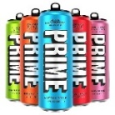 |  | VRSTA ENERGIJSKE PIJAČE
 | Red Bull (250 ml)
KOFEIN / 100 ml
KOFEIN / pločevinka
SLADKOR / pločevinka
ADITIVI:
UMETNA SLADILA
(naštejete)

DRUGO
(naštejte)
ENERGIJSKA VREDNOST / pločevinka
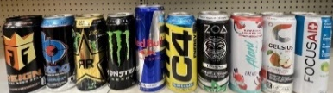
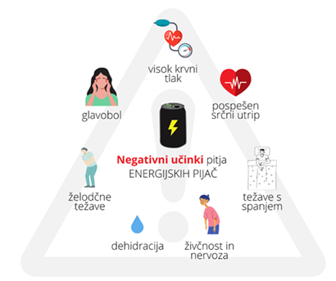
- Dopolnite ustrezna polja (podatki so v nadaljevanju)
- S pomočjo spletnega brskalnika (ninamvseeno.org ali veš kaj ješ) poiščite lastnosti vseh aditivov, ki jih zasledite v pijači.
- Pripravite argumente zakaj energijske pijače niso zdrave!
- Svoje rezultate in ugotovitve predstavite drugim skupinam.
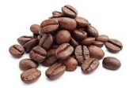
ZANIMIVO:
- Ena espresso kavica vsebuje približno 30 mg KOFEINA.
- Ali veš kakšni so učinki kofeina na telo? Spodbuja delovanje centralnega živčnega sistema, poveča pozornost, zmanjša zaspanost…
- Po podatkih EFSA je največji še varen vnos kofeina za otroke in mladostnike 3 mg / kg telesne mase / dan,
kar pa 25 kg otrok (star približno 8 let) že skoraj preseže, če spije eno pločevinko energijske pijače.
- Z 250 ml pločevinko en. p. lahko spijemo do 10 kock sladkorja (kocka ≃ 4 g sladkorja).
- Poleg kofeina vsebujejo energijske pijače tudi tavrin, d-glukuronolakton in druge snovi,
katerih sinergijski učinek na zdravje še ni dobro raziskan.
DEKLARACIJA NA RED BULL PIJAČI
Sestavine: voda, saharoza, glukoza, kislina (citronska kislina), ogljikov dioksid, tavrin (0,4 %), sredstvi za uravnavanje kislosti (natrijevi karbonati, magnezijevi karbonati, kofein (32 mg / 100 ml), vitamini (B₃, B₆, B₁₂ …), arome, barvila (karamel, riboflavin).

Označba hranilne vrednosti | Na 100 ml
Energijska vrednost | 195 kJ (46 kcal)
Maščobe | 0 kJ
Ogljikovi hidrati | 11 g
Od tega sladkorji | 11 g
Beljakovine | 0 g
Sol | 0,1 g
Vitamini: niacin B₃ | 8 mg – 50 % PDV
Pantotenska kislina B₅ | 2 mg - 33 % PDV
Vitamin B₆ | 2 mg - 143 % PDV
Vitamin B₁₂ | 2 µg - 80 % PDV
PDV = priporočen dnevni vnos

